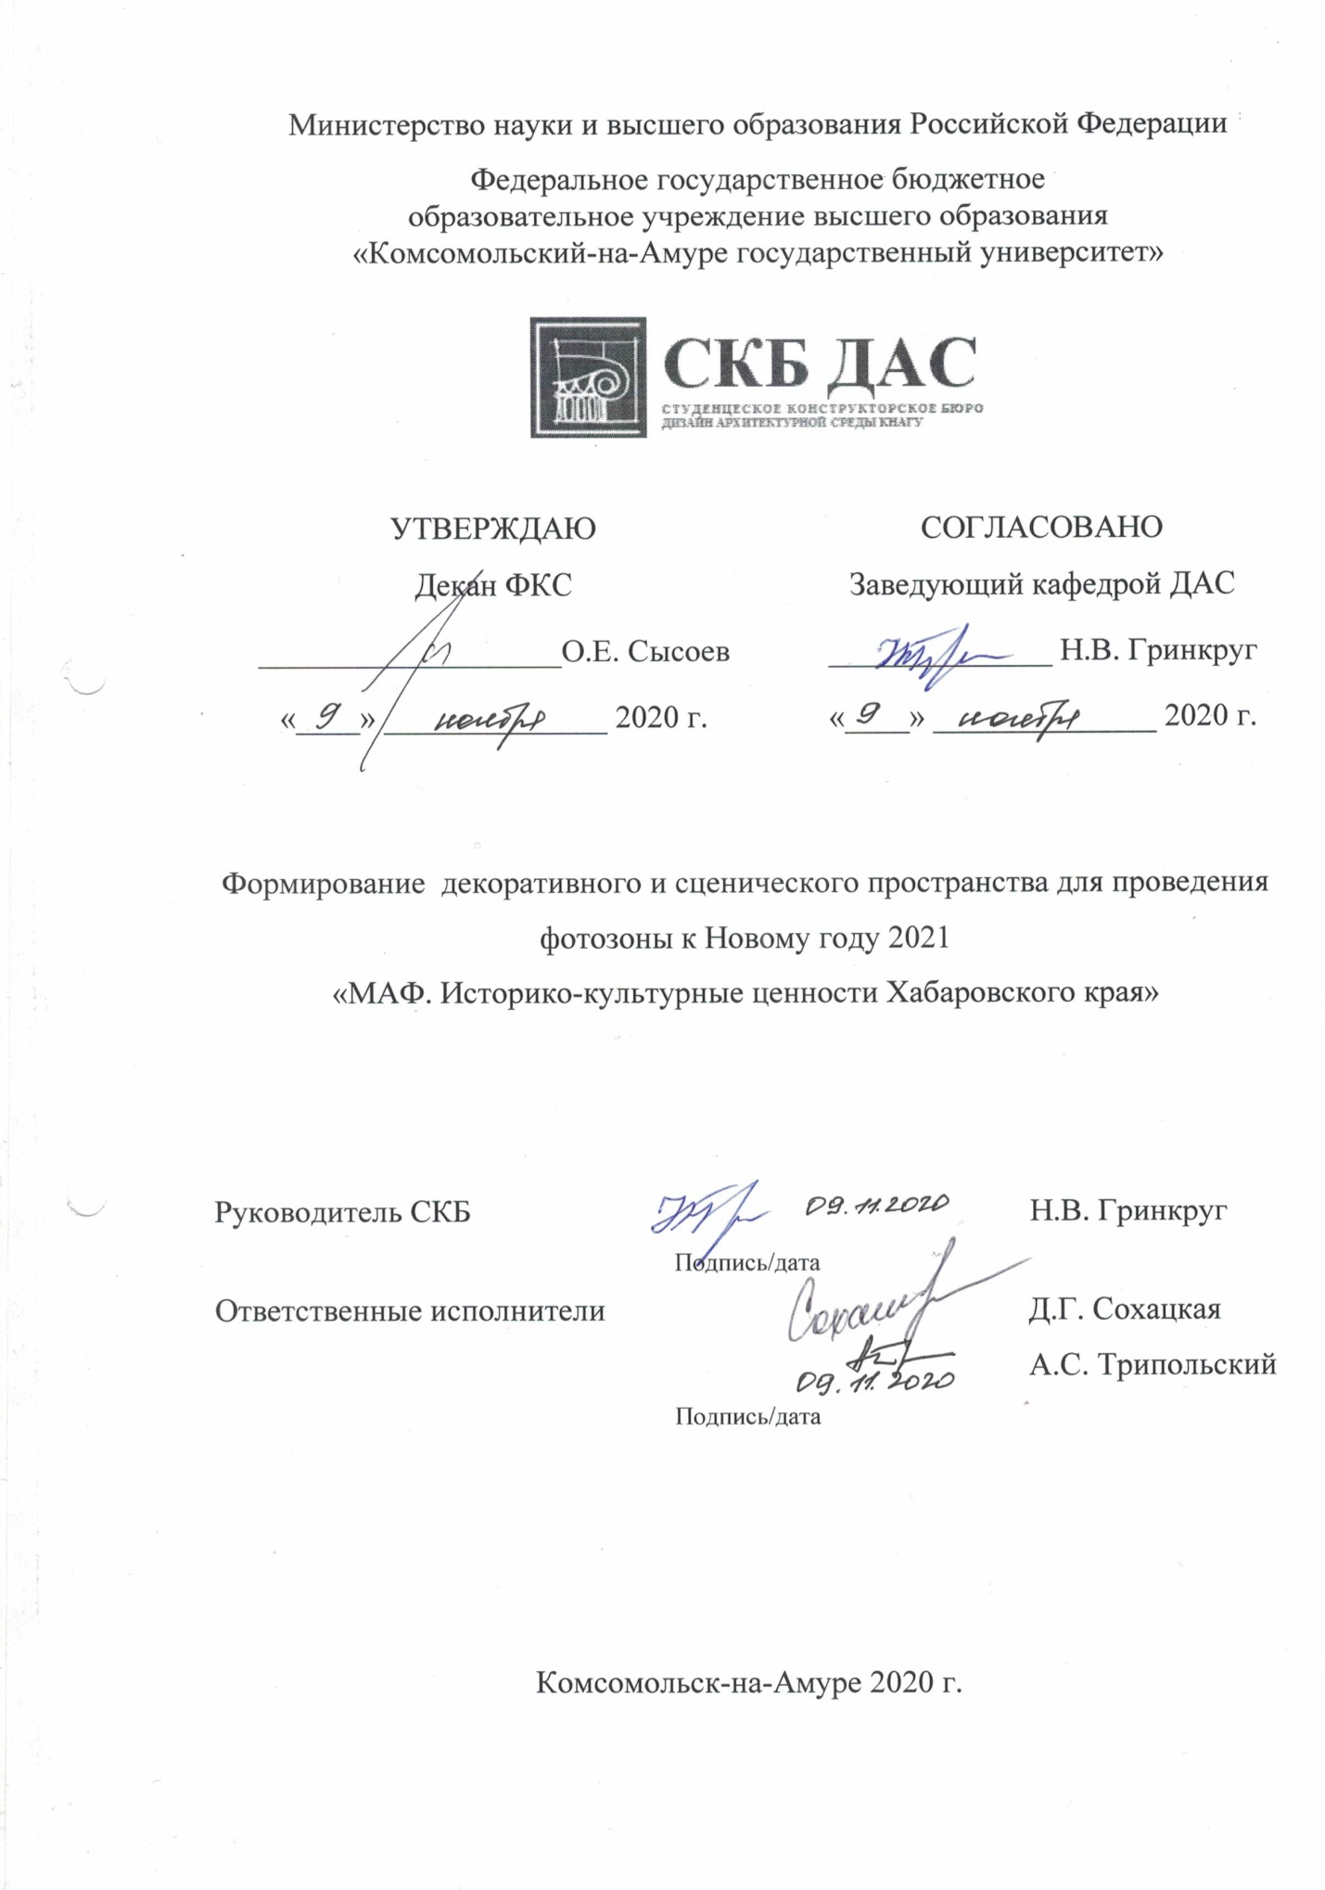

Карточка проекта
Название | Формирование декоративного и сценического пространства для проведения фотозоны к Новому году 2021 «МАФ. Историко-культурные ценности Хабаровского края»
Тип проекта | Инициативный  (инициативный, по заказу, в рамках конкурса, учебная работа, другое)
Исполнители | Сохацкая Д.Г.  Трипольский А.С.  ответственные исполнители  Группа студентов 0ДСб-1, 8ДСб-1, 9ДСб-1
Срок реализации | 09.11.2020-21.12.2020

Наименование материалов и компоненты
№ | Наименование | количество, шт.
1 | Фанера 1220*2440, 15 мм | 16
2 | Фанера 1525*1525, 15 мм | 21
3 | Бруски 30*5 (ель) | 40
4 | Краска BD Фасадная, 25 кг (белая) | 3
5 | Грунт-праймер ЭК-15у, 4,5 кг | 3
6 | Колер
 | синий | 8
 | красный | 8
 | желтый | 8
 | кофейный | 8
7 | Уголок 40*40*40*2,0 мм | 20
8 | Уголок 70*70*55*2,0 мм | 20
9 | Саморез по дереву 3,5*25 | 100
10 | Саморез по дереву 3,5*45 | 100
11 | Кисть 25 мм, щет. STAYER | 20
12 | Кисть 72 мм, щет. STAYER | 20
13 | Валик Синтекс полиакрил  40/180 мм | 16
14 | Шкурка шлифовальная БАЗ №0, Метр/погон.
15 | Шкурка шлифовальная БАЗ №6, Метр/погон.

Министерство науки и высшего образования Российской Федерации

Федеральное государственное бюджетное
образовательное учреждение высшего образования
«Комсомольский-на-Амуре государственный университет»

ЗАДАНИЕ
на разработку
Выдано студентам: 0ДСб-1, 8ДСб-1, 9ДСб-1
Название проекта: Формирование декоративного и сценического пространства для проведения фотозоны к Новому году 2021 «МАФ. Историко-культурные ценности Хабаровского края»
Назначение: предназначен для эстетического восприятия, визуального удовольствия, удовлетворения эстетических потребностей, для освоения практических навыков студентов в сфере декоратичвного оформления и поддержания культурных традиций русского народа, продвижения гедонистической функции.
Область использования:
Пространство Комсомольского-на-Амуре государственного университета, Территория ДК «Железнодорожников».
Функциональное описание устройства:
Пространство, для привлечения жителей г. Комсомольска-на-Амуре в сопричастности к творчеству как к развитию историко-культурных ценностей Хабаровского края.
Техническое описание устройства:
Пространство, сформированное предметными формами, выполненными студентами и преподавателями бюро, состоят из: тематических декоративных композиций, выполеннных приемущественно из фанерного листа и в дальнейшем окрашенных фасадной краской. Представлено 8 Малых архитектурных форм, которые отражают историко-культурные ценнности, символы нашего края: «Лотос», «Солонгой», «Олень», «Журавль», «Орлан», «Бурый медведь», «Богатырь Кадо и три солнца», «Амурский тигр».
Требования:
Безопасность, надежность мобильность отдельных элементов декора, эстетичность.
План работ:
Наименование работ | Срок
Предпроектный анализ, Клаузура | 09.11.2020
Формирование технического заданий | 11.11.2020
Установка целей и задач | 11.11.2020
Способы решения заданных целей и задач | 11.11.2020
Формирование эскизного проекта и макета | 12.11.2020-20.11.2020
Подготовка материалов для изготовления эелементов | 25.11.2020-27.11.2020
Вырезка деталей фанеры по подготовленным трафаретам | 30.11.2020-04.12.2020
Сборка и крепление деталей | 04.12.2020-11.12.2020
Грунтовка Форм | 11.12.2020-15.12.2020
Покраска МАФов | 11.12.2020-19.12.2020
Установка основания и покраска | 18.12.2020
Завершение и установка фотозоны | 21.12.2019

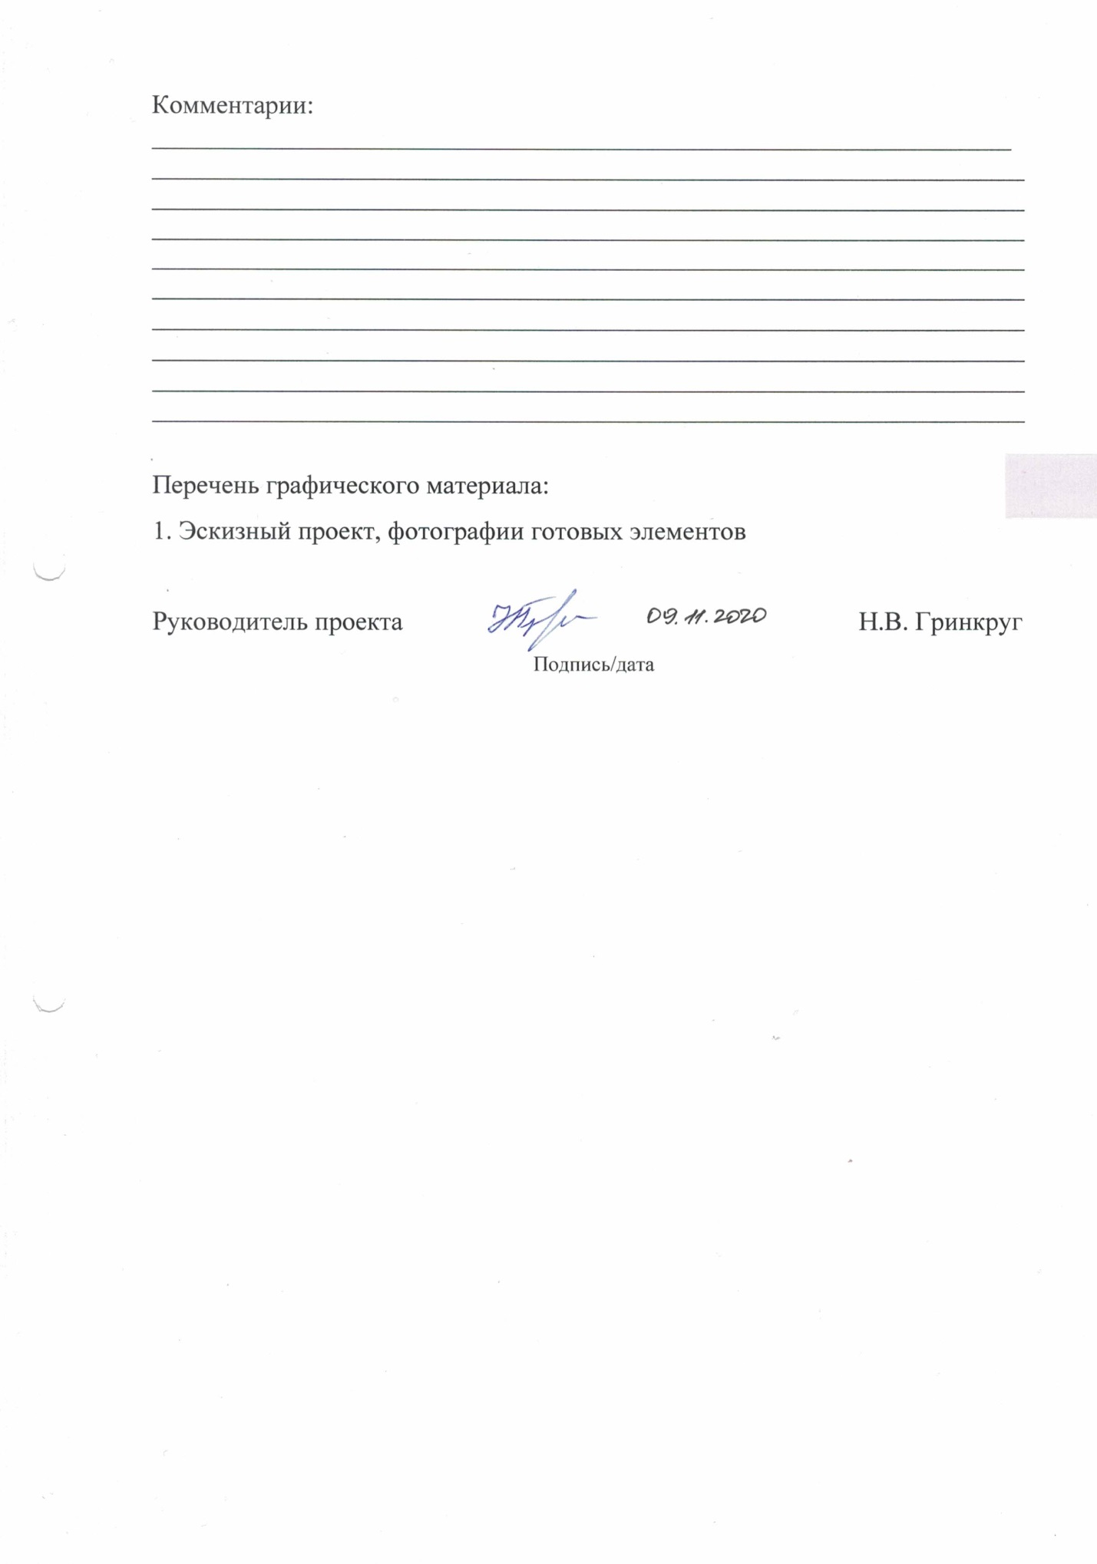

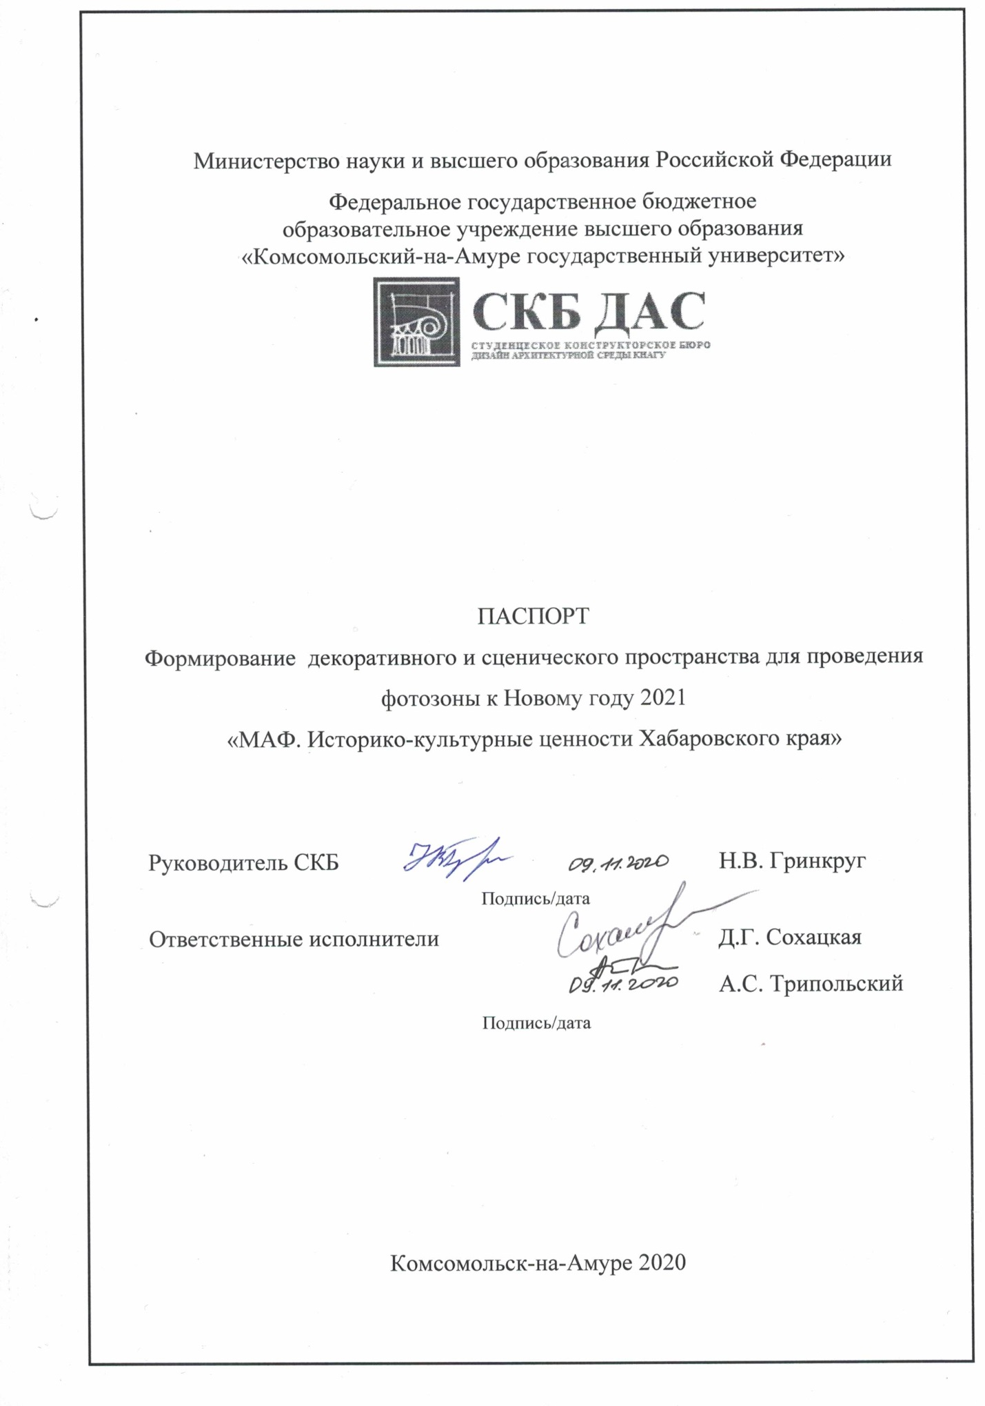

Содержание
1 Общие положения 8
1.1 Наименование проекта 8
1.2 Наименования документов, на основании которых ведется формирование проекта 8
1.3 Перечень организаций, участвующих в разработке проекта 8
2 Назначение и принцип действия проекта 10
2.1 Назначение проекта 10
2.2 Области использования проекта 10
3 Состав изделия и комплектность проекта 11
4 Технические характеристики проекта 12
4.1 Основные технические характеристики проекта 12
4.2 Правила и особенности размещения проекта 12
4.3 Правила хранения и транспортирования проекта 12
ПРИЛОЖЕНИЕ А 14

Общие положения

Настоящий паспорт является документом, предназначенным для ознакомления с основными характеристиками мероприятия «Формирование декоративного и сценического пространства для проведения фотозоны к Новому году 2021«МАФ. Историко-культурные ценности Хабаровского края» (далее «изделие»).
Паспорт входит в комплект поставки изделия. Прежде, чем пользоваться изделием, внимательно изучите правила обращения и порядок работы с ним. В связи с постоянной работой по усовершенствованию изделия, повышающей его надежность и улучшающей условия эксплуатации, в конструкцию могут быть внесены изменения, не отраженные в данном издании.

Наименование проекта

Полное наименование системы – Формирование декоративного и сценического пространства для проведения фотозоны к Новому году 2021 «МАФ. Историко-культурные ценности Хабаровского края».

Наименования документов, на основании которых ведется формирование проекта

- Проет осуществляется на основании требований и положений следующих документов:
- техническое задание.

Перечень организаций, участвующих в разработке проекта

Заказчиком создания и оформления проекта «Формирование декоративного и сценического пространства для проведения фотозоны к Новому году 2021«МАФ. Историко-культурные ценности Хабаровского края» является инициатива преподавателей и студентов кафедры «Дизайн архитектурной среды» факультета Кадастра и строительсва, Федеральное государственное бюджетное образовательное учреждение высшего образования «Комсомольский-на-Амуре государственный технический университет» (далее заказчик), находящееся по адресу: 681013, Хабаровский край, г. Комсомольск-на-Амуре, Ленина пр-кт., д. 17.
Исполнителями работ по созданию проекта «Формирование декоративного и сценического пространства для проведения фотозоны к Новому году 2021«МАФ. Историко-культурные ценности Хабаровского края» являются конструкторы студенческого конструкторского бюро кафедры «Дизайн архитектурной среды» (далее СКБ ДАС), студенты группы 0ДСб-1 и 8ДСб-1, 9ДСб-1.

Назначение и принцип действия проекта

Назначение проекта

Предназначен для эстетического восприятия, визуального удовольствия, удовлетворения эстетических потребностей, для освоения практических навыков студентов в сфере декоратичвного оформления и поддержания культурных традиций русского народа, продвижения гедонистической функции, то есть сопричастности к творчеству как к развитию культурных ценностей.

Области использования проекта

Пространство Комсомольского-на-Амуре государственного университета, простраство ДК «Железнодорожников г. Комсомольск-на-Амуре.

Состав изделия и комплектность
№ | Наименование | количество, шт.
1 | Фанера 1220*2440, 15 мм | 16
2 | Фанера 1525*1525, 15 мм | 21
3 | Бруски 30*5 (ель) | 40
4 | Краска BD Фасадная, 25 кг (белая) | 3
5 | Грунт-праймер ЭК-15у, 4,5 кг | 3
6 | Колер
 | синий | 8
 | красный | 8
 | желтый | 8
 | кофейный | 8
7 | Уголок 40*40*40*2,0 мм | 20
8 | Уголок 70*70*55*2,0 мм | 20
9 | Саморез по дереву 3,5*25 | 100
10 | Саморез по дереву 3,5*45 | 100
11 | Кисть 25 мм, щет. STAYER | 20
12 | Кисть 72 мм, щет. STAYER | 20
13 | Валик Синтекс полиакрил  40/180 мм | 16
14 | Шкурка шлифовальная БАЗ №0, Метр/погон.
15 | Шкурка шлифовальная БАЗ №6, Метр/погон.

Технические характеристики проекта

Основные технические характеристики проекта

Пространство, сформированное предметными формами, выполненными студентами и преподавателями бюро, состоят из: тематических декоративных композиций, выполеннных приемущественно из фанерного листа и в дальнейшем окрашенных фасадной краской. Представлено 8 Малых архитектурных форм, которые отражают историко-культурные ценнности, символы нашего края: «Лотос», «Солонгой», «Олень», «Журавль», «Орлан», «Бурый медведь», «Богатырь Кадо и три солнца», «Амурский тигр».

4.2 Правила и особенности размещения проекта

Декор простраснтва сформирован и идентичен территории пространств КнАГУ и ДК «Железнодорожников» (см. Приложение А).

4.3 Правила хранения и транспортировки проекта

Элементы декора храняться в методическом фонде кафедры «Дизайн архитектурной среды».

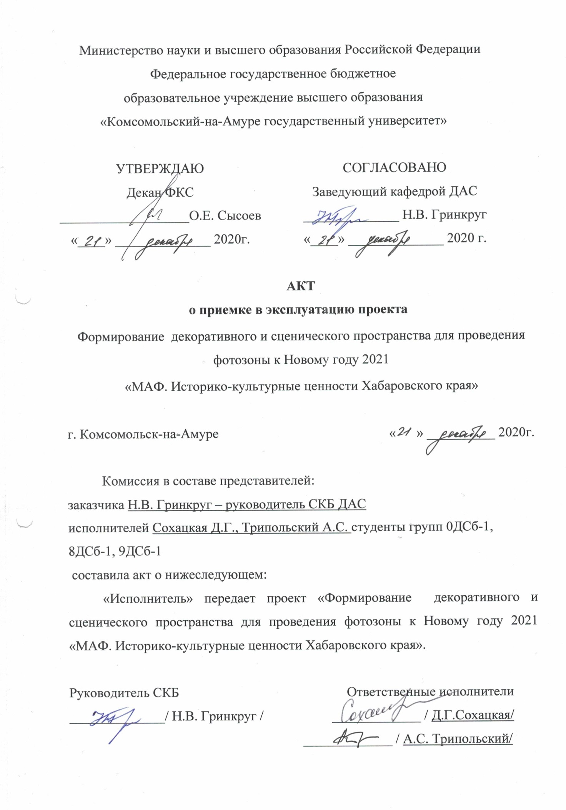

ПРИЛОЖЕНИЕ А

Таблица учета работ
Дисциплина | Форма учтенной работы  (номер ЛР, КП, КР, РГЗ, зачет, экзамен) | Преподаватель  (дата, ФИО, подпись) | Примечание  (ЗУН полученные при выполнении проекта, Компетенции по РП)

